**Realizacija posebnog nadzora nad štetnim organizmom *Spodoptera frugiperda***

*Spodoptera frugiperda* je karantinski štetni organizam koji pripada grupi prioritetnih štetnih organizama za koje je obavezno sprovođenje posebnog nadzora. Posebni nadzor nad *Spodoptera frugiperda* se vrši radi otkrivanja eventualne pojave odnosno prisustva ovog štetnog organizma, kao i sprječavanja njegovog unošenja na teritoriju Crne Gore.

U skladu sa Programom fitosanitarnih mjera za 2025. godinu, posebni nadzor vrši se u proizvodnji kukuruza, paprike i patlidžana, postavljanjem i očitavanjem feromonskih klopki od strane odgovornog lica entomološke laboratorije. Nadzor je planiran i u carinskim skladištima, rasadnicima, vrtnim centrima i maloprodajnim objektima pregledom “određenog bilja” definisanog pravilnikom i biljaka domaćina od strane fitosanitarne inspekcije.

Radi utvrđivanje prisustva štetnog organizma *Spodoptera frugiperda,* feromonske klopke postavljene su 18.06.2025. na podgručju Zete i Malesije i u sjevernom dijelu 04.07.2025. godine.

Klopke su postavljene na sljedećim lokalitetima:

* Golubovci, usjev kukuruza oko 5000 m2, GPS koordinate 42° 19′ 21″ N, 19° 14′ 57″ E,
* Mataguži, usjev paprike–plastenik 400 m2, GPS koordinate 42° 19′ 24″ N, 19° 17′ 05 ″ E 42°,
* Mataguži, usjev kukuruza oko 0,5 ha, GPS koordinate 42° 19′ 30″ N, 19° 16′ 52″ E,
* Vranj, usjev kukuruza oko 0,5 ha, GPS koordinate 42° 19′ 22″ N, 19° 18′ 06″ E,
* Podhum, usjev paprike otvoreno 4000 m2, GPS koordinate 42°18' 51 "N 19°19' 49"E,
* Kotrabudan, usjev paprike otvoreno 4000 m2, GPS koordinate 42° 19' 19"N 19°19 '42"E,
* Božovića Polje (Bajišta) usjeva kukuruza oko 400 m2, pored je i usjev paprike 42° 59′ 06″ N, 19° 41′ 44″ E,
* Nedakusi, usjev kukuruza površina usjeva oko 500 m2, GPS koordinate 43° 03′ 24″ N, 19° 46′ 16″ E,
* Unevina usjev je oko 500 m2, GPS koordinate 43° 06′ 48″ N, 19° 46′ 39″ E.

U okruženju lokaliteta Nedakusi i Unevina su velike površine pod kukuruzom.

Prilikom postavljanja klopki izvršen je i vizuelni pregled usjeva paprike i kukuruza, ali nisu zabilježeni simptomi prisustva larvi tražene sovice tj. štetnog organizma *Spodoptera frugiperda*. Na lokalitetu Vranj je zabilježen jak napad ekonomski štetnog organizma-plamenca kukuruza i po prvi put utvrđeno prisustvo zlatice kukuruza.

U nastavku fotografije:

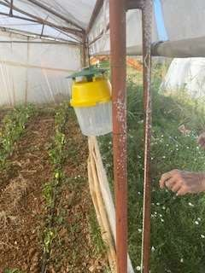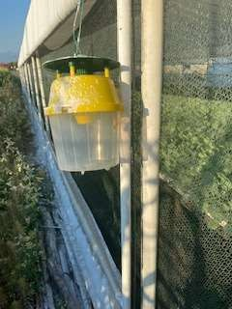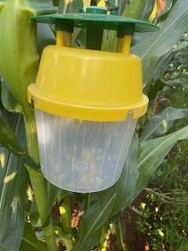

Slika 1. Balabani kukuruz Slika 2. Mataguži paprika Slika 3. Mataguži kukuruz

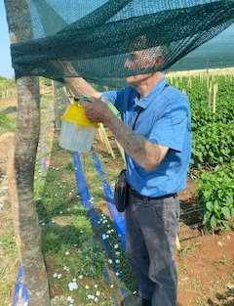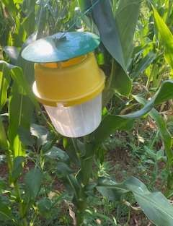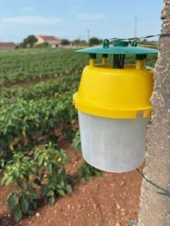

Slika 4. Vranj kukuruz Slika 5. Podhum paprika Slika 6. Kotrabudan paprika

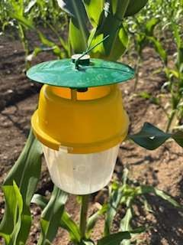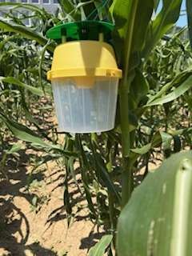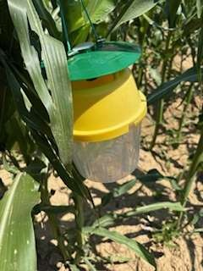

Slika 7. Božovića Polje kukuruz Slika 8. Nedakusi kukuruz Slika 9. Unevine kukuruz

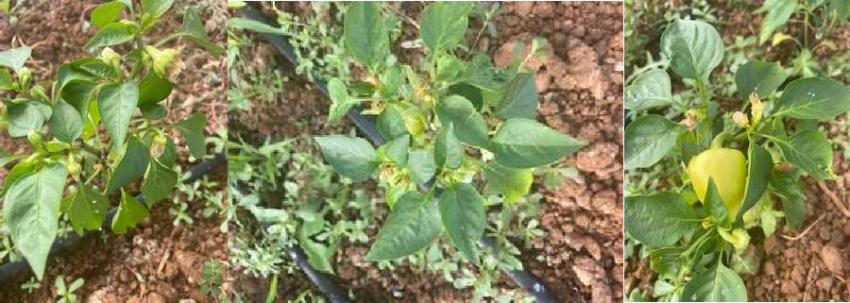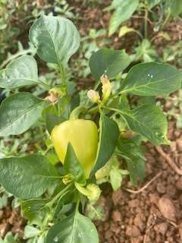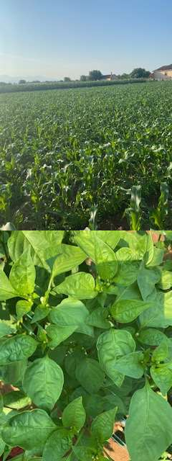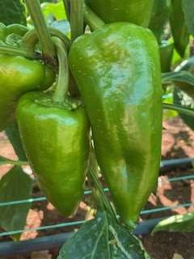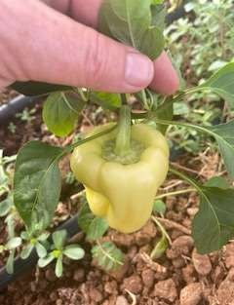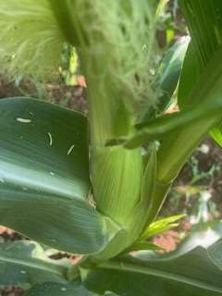

Vizuelni pregled usjeva kukuruza i paprike na eventualno prisustvo *Spodoptera frugiperda*